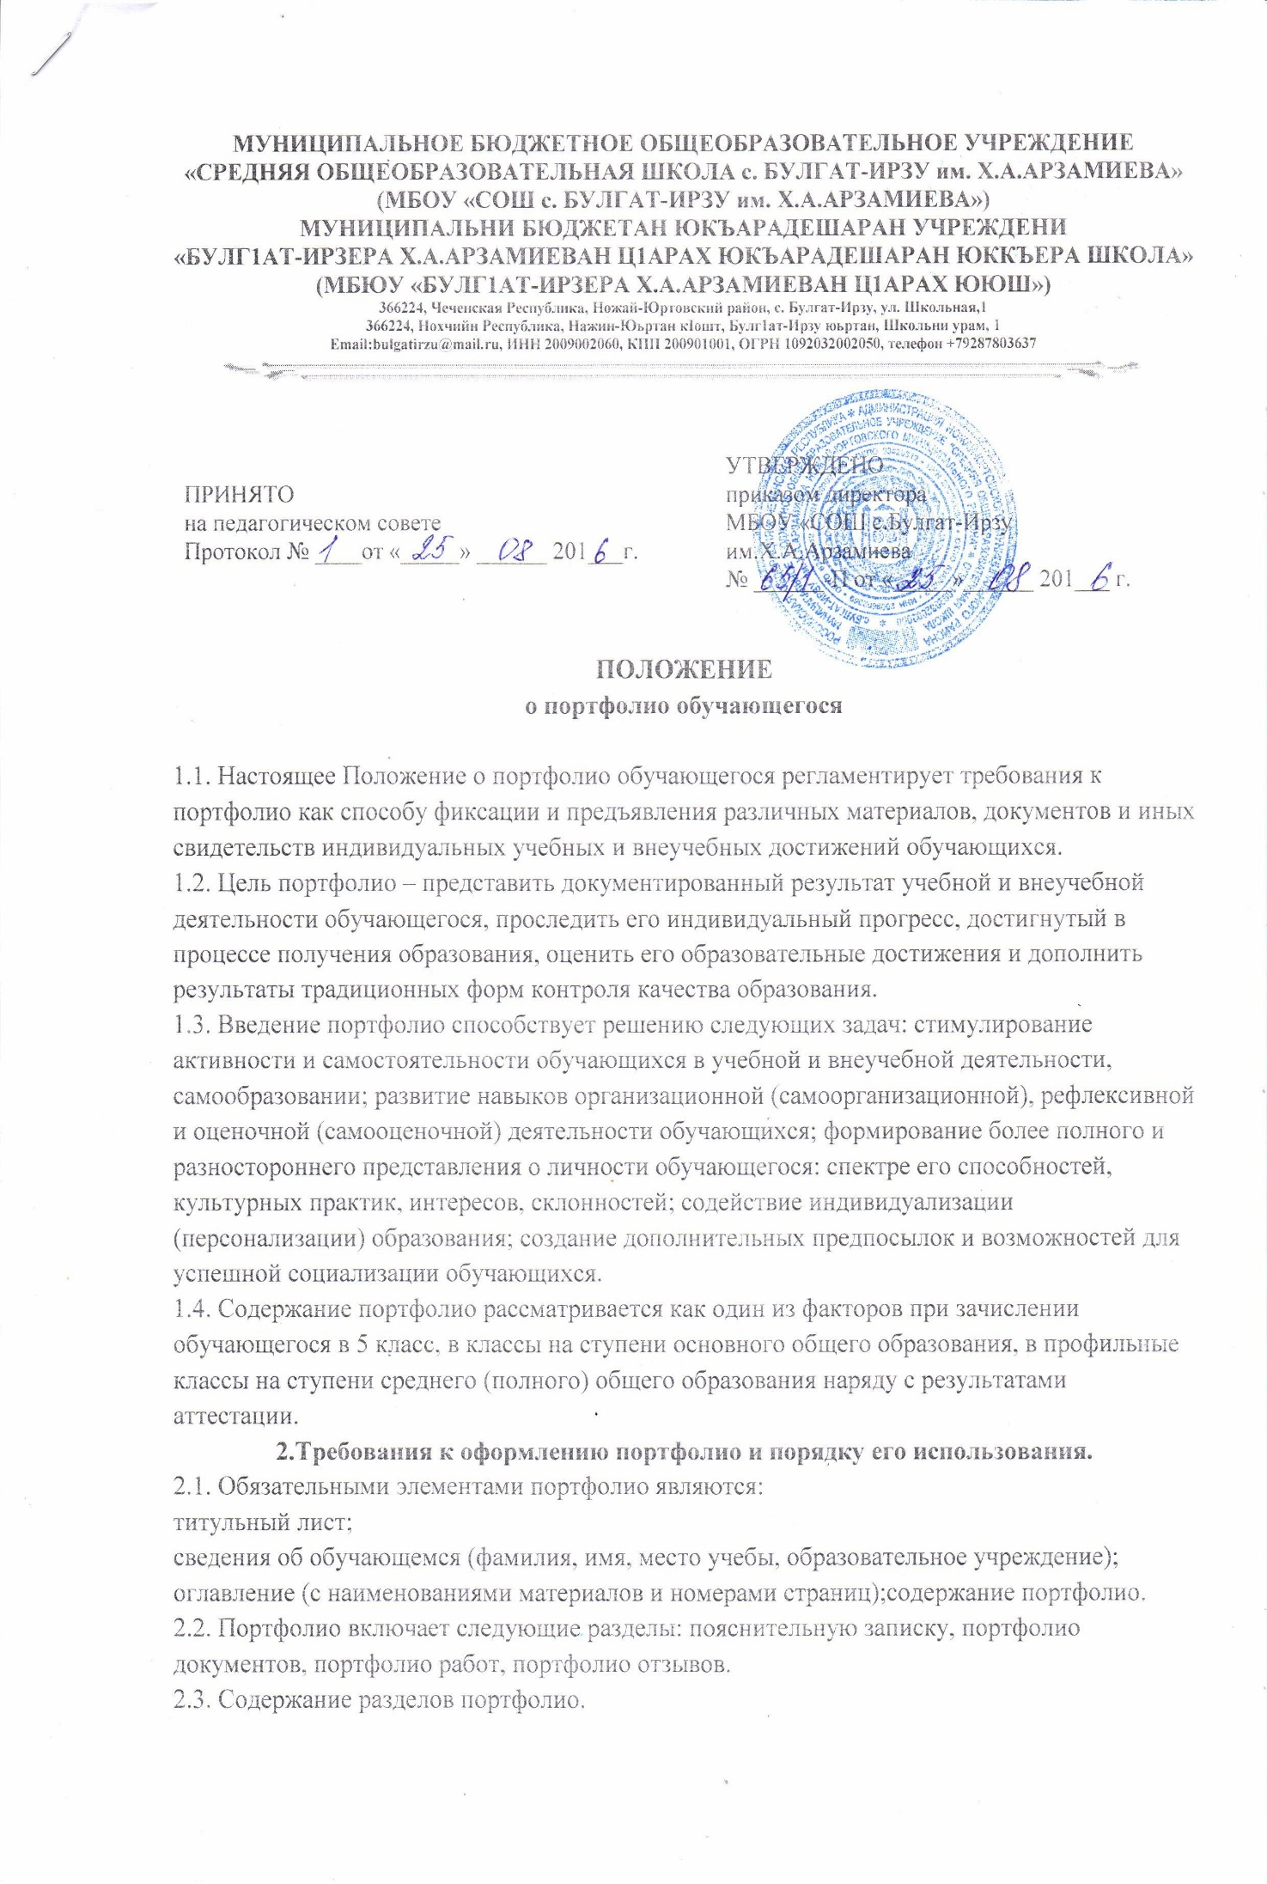2.3.1. В пояснительной записке обучающийся поясняет, какие материалы и почему включены в портфолио.
2.3.2. Портфолио документов включает в себя дипломы, грамоты, свидетельства, сертификаты и другие документы, подтверждающие достижение обучающегося по направлениям (образование, творчество, спорт, проектная работа и пр.) и уровням (школьный, муниципальный, региональный, межрегиональный, всероссийский, международный).
Так же могут быть включены свидетельства об окончании учреждений дополнительного образования и документы об участии в конкурсах на получение грантов.
2.3.3. Портфолио работ включает в себя сборник творческих, исследовательских и проектных работ автора портфолио (исследования, проекты, собственные модели, музыкальные и художественные произведения собственного сочинения, фотографии, компьютерные программы); отчеты об участии в социальных проектах;
2.3.4. Портфолио отзывов включает в себя письменные рецензии и отзывы на работы автора портфолио (педагогов или научных руководителей проектов), рекомендательные письма, результаты исследования психолога и другие «внешние документы», подтверждающие значимость содержания портфолио работ.
В портфолио могут быть включены результаты самооценки обучающегося: резюме, эссе, автобиография, самоотчет и т.п.
2.4. Обучающийся имеет право включать в любой из разделов портфолио дополнительные материалы и элементы оформления, отражающие его индивидуальность.
2.5. Материалы портфолио должны иметь эстетический вид.
2.6. Портфолио может создаваться как в бумажном (предпочтительно),так и в электронном виде.
3.Рекомендации по формированию портфолио и порядку его использования.
3.1. Следует тщательно подходить к отбору документов и материалов для формирования портфолио. Предпочтение отдается тем документам и материалам, которые направлены на развитие и удовлетворение реальных интересов и потребностей обучающегося.
3.2. При переходе на другую ступень образования обучающимся следует пересматривать накопленные материалы, оставляя наиболее значимые для дальнейшей учебной (профессиональной) деятельности.
3.3. В общеобразовательном учреждении портфолио может использоваться как:
форма накопительной самооценки обучающегося за определенный период;
форма фиксации достижений обучающегося в ситуации сетевой организации предпрофильной подготовки и профильного обучения;
элемент подсчета образовательного рейтинга обучающихся при комплектовании классов.
Кроме того, в образовательном учреждении могут быть организованы конкурсы портфолио; личные презентации и самоотчеты обучающихся и другие мероприятия в рамках воспитательной работы.

3.4. Вне общеобразовательного учреждения портфолио может быть использовано как источник дополнительной информации об обучающемся.
3.5. Образовательное учреждение или иная организация, куда направляется портфолио, анализирует представленные материалы, знакомит с критериями оценивания и осуществляет конкурсный набор по результатам рассмотрения портфолио.

